**bug0703**  
  
**1.部门管理员任务概览的搜索功能无法使用**

任务概览页面所有搜索条件无法使用，如图1

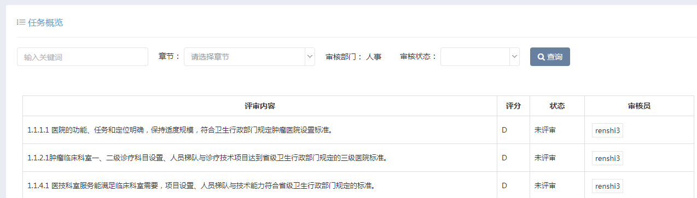

图1

**2.审核管理页面的分页bug**

审核管理员分页错误，实际页面与分页号码不符，如图2

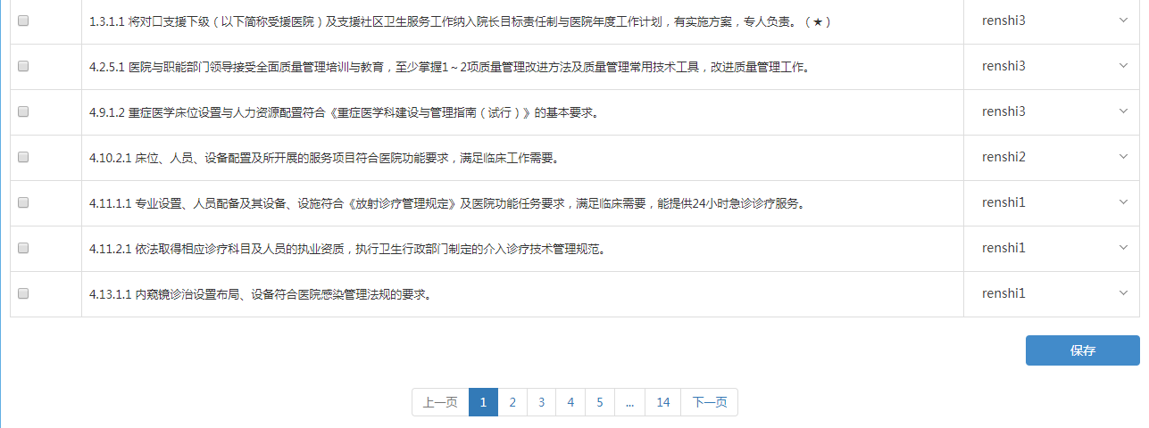

图2